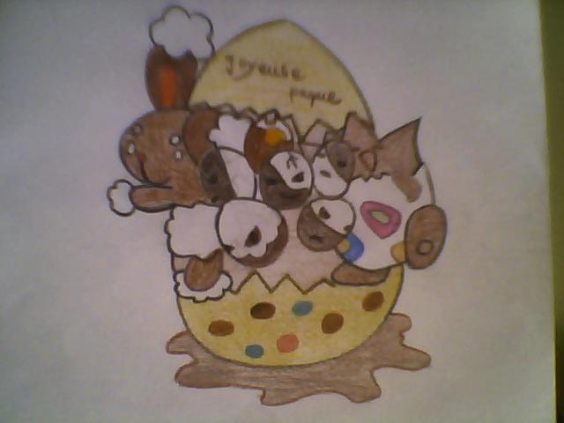
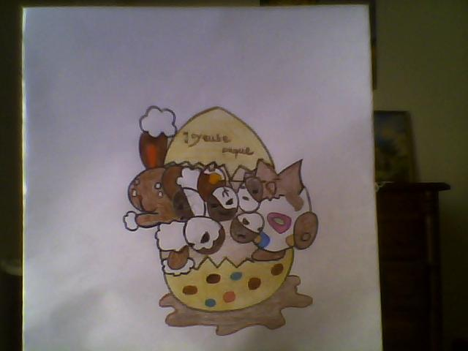
je vous présente l'œuf en chocolat géant spécial pâques:
malgré son aspect un peu étrange c'est bel et bien un seul grand chocolat ou sont délicatement incrustés de jolis Pokémons en chocolat dans le but de former cette magnifique œuvre d'art .
pour ce qui est du laporeille il a été façonné en chocolat au lait et fourré a la fraise ,les parties blanches quant a elles sont en chocolat blanc.on peut également remarquer que le nez est enfaite une délicieuse cerise confie et l'intérieur des oreilles est a base de patte de fruit.
passons aux succulent Noeunoeuf il sont chacun fait d'une moitié au chocolat noir et d'une autre au chocolat blanc a l'exterieur pour ce qui est de l'intérieur cela sera a vous de le découvrir car se sont des oeufs surprises chacun proposant un parfum différent(caramel-framboise-orange-vanille-café ou noisette).
et pour le togepi les parties du Corp. (tete et membres
sont en chocolat au lait mais la coquille elle est en chocolat blanc parsemé de dragées multi colors . l'interieur est en pralin melangé a de la noix de coco pour offrir a petits et grands un pur moment de plaisir.
et pour finir le grand œuf principal et en chocolat au lait recouvert de pate d'amande dorée décoré par des dragées au chocolat genre (M&M's) comme coquille. l'interieur lui est fourré de pistache qui fond dans la bouche tel du coton.
et bien sur c'est en chocolat noir qu'on a pris la peine de vous souhaiter une joyeuse pâques!

Œuvre de :yolacte.

